ALUNO (A):

DATA: / / 2019
LISTA DE RECUPERAÇÃO-QUÍMICA

SÉRIE: 3º ANO

4º BIMESTRE

PROFESSOR (A): ANATOTE
Nota:

Nº DE QUESTÕES:
30

01 - (IBMEC SP Insper) Os geólogos empregam a radioatividade para determinar as idades de rochas. A idade isotópica de uma rocha é avaliada em função do tempo de meia-vida de elementos radioativos de sua composição e de suas proporções em relação aos elementos resultantes de seu decaimento nuclear. Rochas contendo minerais de urânio e potássio são datadas por este procedimento.
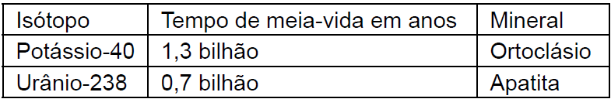
O decaimento radioativo é um processo que ocorre em função do tempo de acordo com a curva da figura:

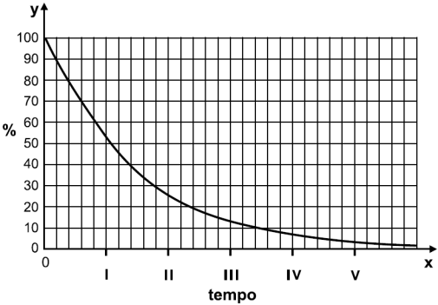
Considerando-se tempo = 0 o instante em que a rocha apresentou 100% do isótopo radioativo, se o gráfico for aplicado para uma rocha contendo ortoclásio e outra contendo apatita, os respectivos valores da escala do gráfico no ponto marcado como III no eixo x serão, em bilhões de anos, as idades de aproximadamente
a) 6,5 e 3,5. b) 3,9 e 2,1.
c) 1,3 e 0,7. d) 2,6 e 1,4.
e) 5,2 e 2,8.
02 - (FPS PE) A radioterapia envolve a aplicação de radiações ionizantes capazes de criar íons e radicais livres nas células situadas no campo de irradiação. Como a capacidade de reparo das células tumorais é menor do que das células saudáveis, os íons formados e os radicais livres danificam o DNA da célula tumoral levando-a à morte. O cobalto-60 foi muito utilizado em radioterapia, entre os anos de 1950 a 1980. As máquinas de cobalto eram relativamente baratas, robustas e simples de usar. No entanto, devido ao tempo de meia-vida do cobalto de 5,3 anos, a máquina tinha de ser substituída a cada 5 anos, devido à perda de potência para emissão de raios gama.
Qual é o tempo necessário para que a massa de uma amostra de Cobalto-60 seja reduzida para 1/16 da massa inicial?
a) 5,3 anos. b) 21,2 anos.
c) 26,5 anos. d) 15,6 anos.
e) 10,6 anos.
03 - (FPS PE) O tálio-201, na forma de cloreto de tálio, é um radioisótopo usado em medicina nuclear para diagnosticar doenças coronárias e para a detecção de tumores. Sabendo que o tempo de meia-vida deste isótopo é, aproximadamente 3 dias, qual fração da concentração inicial de tálio permanece após 21 dias?
a) 1/8 b) 1/16 c) 1/32
d) 1/64 e) 1/128
04 - (UEM PR) O método da datação com carbono-14, cuja abundância na natureza é de 0,000001% e cuja meia-vida é de 5730 anos, consiste em medir a quantidade remanescente desse isótopo radioativo em achados arqueológicos compostos por restos de seres vivos antigos que deixam de repor esse isótopo assim que morrem. O carbono-14 forma-se na alta atmosfera, onde continuamente está ocorrendo uma transmutação nuclear causada pela colisão de nêutrons, vindos do espaço, com átomos de nitrogênio do ar. O carbono-14 formado incorpora-se à atmosfera na forma de CO₂. Por meio da fotossíntese, passa a fazer parte dos seres vivos fotossintetizantes e, através das cadeias alimentares, também dos demais seres vivos. Além disso, com a mesma velocidade com que o carbono-14 se forma na alta atmosfera, ele se desintegra por meio de decaimento beta. Desse modo, sua porcentagem no planeta permanece constante, sendo exatamente a mesma na atmosfera e em todos os seres vivos.
Sobre este assunto e outros correlatos, é correto afirmar que
01. em cada cem milhões de átomos de carbono de um ser vivo, um é de carbono-14.
02. se for encontrado em um fóssil de fêmur humano uma proporção de 5 átomos de carbono-14 em cada bilhão de átomos de carbono, então a idade estimada desse fóssil é de 5730 anos.
04. baseado no princípio da conservação da carga, a desintegração do carbono-14 por meio de decaimento beta é consistente com a equação , em que representa um elétron.
08. o método da datação com carbono-14 permite estimar a idade de rochas e, portanto, a idade da Terra.
16. aplicando-se o método da datação com carbono-14 em fósseis encontrados no Parque Nacional da Serra da Capivara, no Piauí, foi possível constatar que índios pré-históricos habitavam o Brasil milhares de anos antes da chegada dos portugueses, em 1500.
05 - (FM Petrópolis RJ) Para se determinar a idade de um fóssil, costuma-se usar carbono-14, com meia-vida de 5.730 anos, que emite radiação perdendo dois nêutrons. O C-14, assim como o C-12, é absorvido pelas plantas por meio da fotossíntese, e os animais, ao se alimentarem das plantas, fazem com que o C-14 entre na cadeia alimentar.
A proporção entre o carbono-12 e o carbono-14 nos seres vivos permanece constante durante toda sua vida, porém com a morte, não ocorre mais absorção do ¹⁴C, diminuindo sua concentração no organismo devido ao seu decaimento radioativo.
O aparelho que detecta a massa atômica exata de cada elemento químico encontrado no fóssil é o espectrômetro de massa. Considere que, a partir de um caixote de fragmentos de arqueologia fóssil, foram utilizados, no início do experimento, 320 g do carbono-14. Ao final do experimento, verificou-se que foram reduzidos de 310 g.
A idade estimada desse fóssil e a reação de decaimento radioativo do ¹⁴C correspondem, respectivamente, a:
a) 28.650 anos; ₆C¹⁴ 2 ₀n¹ + ₆C¹²
b) 28.650 anos; ₆C¹⁴ + 2 ₀n¹ ₆C¹⁶
c) 5.730 anos; ₆C¹⁴ 2 ₁n⁰ + ₈O¹⁴
d) 5.730 anos; ₆C¹⁴ 2 ₁n⁰ + ₈C¹⁴
e) 5.730 anos; ₆C¹⁴ + 2 ₁n⁰ ₈O¹⁴
06 - (PUC SP) Dados:
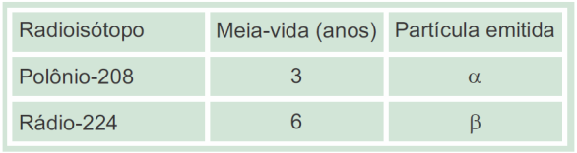
São conhecidos alguns radioisótopos dos elementos polônio e rádio.
Em um experimento, duas amostras de massas diferentes, uma de polônio-208 e outra de rádio-224, foram mantidas em uma caixa de chumbo por 18 anos. Ao final desse período, verificou-se que a massa de cada um desses radioisótopos presente no recipiente era igual a 0,025 mg.
Sobre esse experimento foram feitas algumas observações:
I. A desintegração do ²²⁴Ra resulta no isótopo ²²⁴Pa.
II. A desintegração do ²⁰⁸Po resulta no isótopo ²⁰⁴Pb.
III. A massa inicial de ²²⁴Ra na caixa de chumbo era de 0,200 mg.
IV. A massa inicial de ²⁰⁸Po na caixa de chumbo era de 0,150 mg.
Estão corretas apenas as afirmações:
a) I e II. b) I e III.
c) II e III. d) II e IV.
07 - (Mackenzie SP) Recentemente, a União Internacional de Química Pura e Aplicada (IUPAC) nomeou dois novos elementos químicos: o fleróvio (Fl) e o livermório (Lv). O livermório foi obtido a partir de uma reação de fusão nuclear do elemento cúrio com o cálcio, de acordo com a equação abaixo.
Por sua vez, o livermório sofre decaimento. Em 47 milissegundos, forma o fleróvio, como mostra a equação de decaimento abaixo.
Assim, x e y, presentes nas equações acima, representam, respectivamente,
a) pósitrons e o elemento hélio.
b) elétrons e partícula beta.
c) prótons e radiação gama.
d) deutério e nêutron.
e) nêutrons e partícula alfa.
08 - (FGV SP) A medicina tem desenvolvido diversos tratamentos para pacientes com câncer de cérebro. Em um deles, o paciente ingere o composto borofenilalanina. Essa molécula que contém o isótopo boro-10 tem afinidade pelas células cerebrais. Após a ingestão, o paciente é submetido a um feixe de nêutrons. Cada isótopo de boro-10 captura um nêutron e forma um isótopo instável que se fissiona em duas espécies menores e emite ainda radiação gama. Dessa maneira, a célula tumoral é atingida pela energia das emissões do processo de fissão e é destruída.
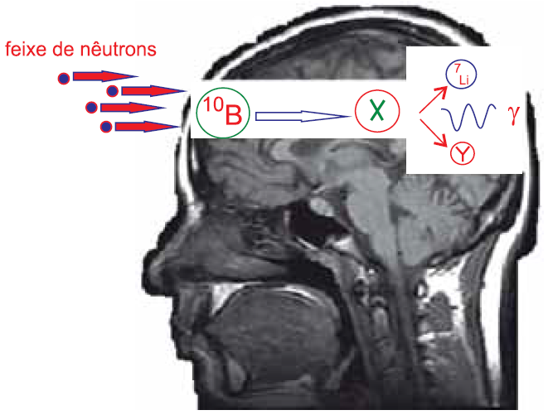
O isótopo instável, representado por X, e a espécie emitida na fissão, representada por Y, são, respectivamente,
a) boro-11 e ⁴He. b) boro-11 e ²H.
c) boro-9 e ²He. d) berílio-9 e ⁴He.
e) berílio-9 e ²H.
09 - (UniRV GO) O contador Geiger-Müller ficou popularmente conhecido no período da 2ª guerra mundial, quando profissionais da área da saúde usavam-no para detectar indivíduos contaminados por radiações nucleares, sendo um dos mais antigos instrumentos desenvolvidos para a detecção de materiais radioativos. Apesar de toda a inovação tecnológica, seu princípio de funcionamento continua o mesmo: detectar a ionização (promovida pela radiação) de um gás inerte, mantido a baixa pressão num tubo.

Baseando-se nas radiações, analise as alternativas e marque V para verdadeiro e F para falso.
a) As partículas são as que provocam maior ionização no contador Geiger-Müller.
b) O isótopo do protactínio pode ser formado pela emissão de uma partícula do isótopo do urânio .
c) A formação do isótopo do chumbo obedece à 1ª lei da radioatividade a partir do isótopo do polônio .
d) O isótopo do urânio provoca maior ionização no contador Geiger-Müller do que as partículas emitidas por ele.
10 - (UCS RS) Na esperança de reduzir o vetor do zika vírus até a realização dos Jogos Olímpicos, o Brasil vai avaliar o uso de radiação para combater o mosquito Aedes aegypti. A nova estratégia, proposta pela Agência Internacional de Energia Atômica (AIEA), é a de reverter a expansão da população de mosquitos. O plano consiste em expor os machos a raios gama e raios X para torná-los inférteis. A vantagem é que milhares de mosquitos seriam controlados, sem o uso de produtos tóxicos. Mas, o grande obstáculo é o volume de insetos que precisariam ser inicialmente esterilizados. Na prática, milhões de mosquitos teriam de ser expostos à radiação. A própria AIEA estima que o plano teria maiores chances de funcionar em cidades pequenas e não em metrópoles como o Rio de Janeiro. Ainda assim, os técnicos da AIEA são otimistas. “Se o Brasil soltar um número considerável de mosquitos machos nessas condições, levaria poucos meses para reduzir a população do Aedes aegypti”. Além do Brasil, países latino-americanos como Guatemala, El Salvador e México já estão em negociações com a AIEA.
Em relação aos raios gama, é correto afirmar que
a) são radiações eletromagnéticas semelhantes aos raios X, constituídas por partículas com carga e massa iguais à do elétron.
b) sofrem desvio ao atravessar um campo elétrico ou magnético, pois são constituídos por partículas de carga positiva.
c) apresentam menor poder de penetração que os raios X; isso ocorre porque os comprimentos de onda dos raios gama são bem-maiores que os dos raios X.
d) o poder de ionização, que depende da carga elétrica, é menor que o das emissões alfa e beta.
e) são detidos pela camada de células mortas da pele, quando incidem sobre o corpo humano, podendo no máximo causar queimaduras.
11 - (UCS RS) A primeira explosão de uma bomba atômica na história da humanidade aconteceu no dia 6 de agosto de 1945. Ela continha 50 kg de urânio 235, com potencial destrutivo equivalente a 15 mil toneladas de TNT e foi lançada sobre o centro da cidade de Hiroshima, às 8h15min da manhã, horário local, causando a morte de mais de 140 mil pessoas. Nagasaki foi atingida três dias depois. Inicialmente, o plano do exército americano era jogar a bomba sobre Kokura. Mas o tempo nublado impediu que o piloto visualizasse a cidade, e decidiu-se pela segunda opção. A bomba, agora de plutônio 239, apresentava um potencial destrutivo equivalente a 22 mil toneladas de TNT. Cerca de 70 mil pessoas morreram.

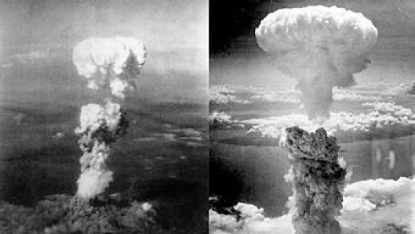
A nuvem de cogumelo sobre Hiroshima (à esquerda) e sobre
Nagasaki (à direita), após a queda das duas bombas atômicas
Pouco depois de a bomba atômica ser lançada sobre o Japão, cientistas inventaram outra arma, ainda mais poderosa: a bomba de hidrogênio. Em 1957, a bomba H explodia no atol de Bikini, no Oceano Pacífico. Tinha um poder de destruição cinco vezes maior do que todas as bombas convencionais detonadas durante a Segunda Guerra Mundial.
Prevendo a corrida armamentista, Albert Einstein declarou em 1945: “O poder incontrolado do átomo mudou tudo, exceto nossa forma de pensar e, por isso, caminhamos para uma catástrofe sem paralelo”.
Em relação à temática e às informações apresentadas no texto, assinale a alternativa correta.
a) A fissão nuclear do urânio 235 se dá por um processo de reação em cadeia, com a liberação de uma grande quantidade de energia.
b) Um átomo de urânio 235 decai para plutônio 239 pela emissão de uma partícula alfa.
c) A energia gerada na explosão de uma bomba atômica se origina a partir de um processo de fusão nuclear.
d) A bomba de hidrogênio é uma aplicação bélica que visa causar destruição com base na enorme energia e no grande fluxo de nêutrons liberados nas reações de fissão nuclear.
e) As partículas beta possuem maior poder de penetração em tecidos biológicos que as radiações gama.
12 - (UEM PR) No quadro abaixo, encontra-se a energia aproximada liberada em alguns processos.
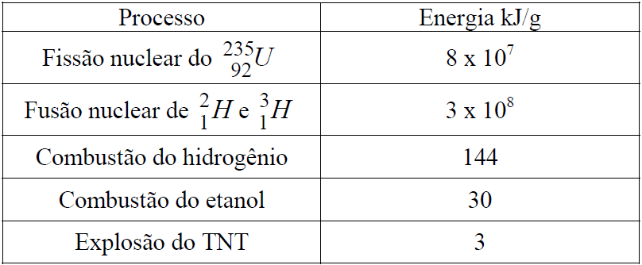
Sabendo-se que 1 quiloton é o equivalente energético à explosão de mil quilos de TNT, assinale o que for correto.
01. A fusão nuclear é o processo de quebra de núcleos grandes em núcleos menores, liberando energia.
02. Uma bomba de TNT de uma tonelada tem a mesma energia da combustão de 10 mil quilos de etanol.
04. Para uma bomba atômica (baseada na fissão de urânio-235) de 20 quilotons de energia, é necessário menos de um grama de urânio.
08. Uma das vantagens da fusão nuclear em relação à fissão nuclear é a abundância de hidrogênio na natureza.
16. Se uma bomba baseada na fusão de hidrogênio tem 58 quilotons, então ela é equivalente à queima de mais de 5,8 toneladas de hidrogênio.
13 - (UNICAMP SP) Um filme de ficção muito recente destaca o isótopo , muito abundante na Lua, como uma solução para a produção de energia limpa na Terra. Uma das transformações que esse elemento pode sofrer, e que justificaria seu uso como combustível, está esquematicamente representada na reação abaixo, em que o aparece como reagente.
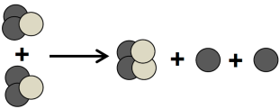
De acordo com esse esquema, pode-se concluir que essa transformação, que liberaria muita energia, é uma
a) fissão nuclear, e, no esquema, as esferas mais escuras representam os nêutrons e as mais claras os prótons.
b) fusão nuclear, e, no esquema, as esferas mais escuras representam os nêutrons e as mais claras os prótons.
c) fusão nuclear, e, no esquema, as esferas mais escuras representam os prótons e as mais claras os nêutrons.
d) fissão nuclear, e, no esquema, as esferas mais escuras são os prótons e as mais claras os nêutrons.
14 - (PUC GO) Leia com atenção o fragmento:
“A grande massa deles, concentrada perto do Lago Tchad, foi destruída com uma única bomba atômica de média potência, lançada de um bombardeiro, num dia de verão.”
O controle das reações nucleares foi um passo importante para o homem. Mesmo que estas tenham grande potencial destruidor, pode-se obter delas muitos benefícios, como a utilização da radiação gama para esterilização, o desenvolvimento de equipamentos de diagnostico médico e de controle do câncer, entre outros.
Sobre a radioatividade, assinale a alternativa correta:
a) Fissão nuclear é a união de dois ou mais átomos formando outro átomo de maior número atômico.
b) Fusão nuclear é a divisão de um átomo instável, levando à formação de dois ou mais núcleos atômicos.
c) Emissão alfa se dá quando um núcleo instável emite uma partícula alfa. Esta corresponde a um núcleo de um átomo de hélio.
d) Emissão beta ocorre quando um núcleo instável emite uma partícula beta. Esta é um núcleo de um átomo de hidrogênio.

15 - (UFU MG) 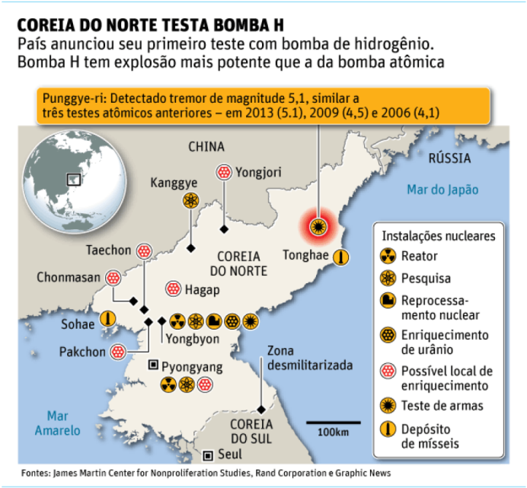
Apesar da notícia veiculada, especialistas dizem que, provavelmente, a Coreia do Norte teria realizado um teste nuclear e não um teste com a bomba de hidrogênio, no início de 2016.
Pela análise da figura, infere-se que a Coreia do Norte possui
a) tecnologia para produção da bomba termonuclear de poder destrutivo menor que a bomba atômica.
b) instalações que indicam sua capacidade de produção de bombas atômicas, cujo princípio é a fissão nuclear.
c) reservas de urânio suficientes para a produção da bomba de hidrogênio, que se baseia na fusão de átomos de hélio.
d) potencial nuclear para produção da bomba H, cujo princípio é a fissão de átomos de urânio enriquecido.
16 - (ENEM) A energia nuclear é uma alternativa aos combustíveis fósseis que, se não gerenciada de forma correta, pode causar impactos ambientais graves. O princípio da geração dessa energia pode se basear na reação de fissão controlada do urânio por bombardeio de nêutrons, como ilustrado:
²³⁵U + n ⁹⁵Sr + ¹³⁹Xe + 2n + energia
Um grande risco decorre da geração do chamado lixo atômico, que exige condições muito rígidas de tratamento e armazenamento para evitar vazamentos para o meio ambiente.
Esse lixo é prejudicial, pois
a) favorece a proliferação de microrganismos termófilos.
b) produz nêutrons livres que ionizam o ar, tornando-o condutor.
c) libera gases que alteram a composição da atmosfera terrestre.
d) acentua o efeito estufa decorrente do calor produzido na fissão.
e) emite radiação capaz de provocar danos à saúde dos seres vivos.
17 - (UECE) Os clorofluorcarbonos, descobertos por Thomas Midgley Jr. (1899-1944), não são tóxicos, nem reativos, nem explosivos e foram bastante utilizados em extintores, refrigerantes, propelentes de aerossol e, posteriormente, como agente refrigerante em geladeiras e aparelhos de ar condicionado. Tais gases, no entanto, estão causando a destruição da camada de ozônio. No que diz respeito a clorofluorcarbonos e ozônio, assinale a afirmação verdadeira.
a) Os CFCs também produzem chuva ácida e o efeito estufa.
b) Na estratosfera, são decompostos pela radiação infravermelha e liberam cloro, que ataca o ozônio produzindo monóxido de cloro e oxigênio.
c) Na troposfera, grandes quantidades de ozônio acarretam poluição atmosférica.
d) Aumentos na radiação infravermelha podem aumentar o ozônio na estratosfera, acarretando o aquecimento global.
18 - (ENEM) A liberação dos gases clorofluorcarbonos (CFCs) na atmosfera pode provocar depleção de ozônio (O₃) na estratosfera. O ozônio estratosférico é responsável por absorver parte da radiação ultravioleta emitida pelo Sol, a qual é nociva aos seres vivos. Esse processo, na camada de ozônio, é ilustrado simplificadamente na figura.
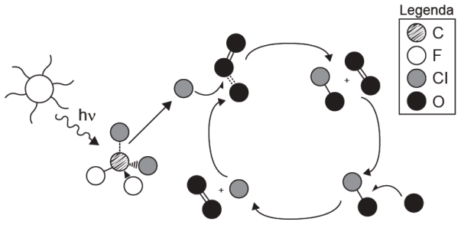
Quimicamente, a destruição do ozônio na atmosfera por gases CFCs é decorrência da
a) clivagem da molécula de ozônio pelos CFCs para produzir espécies radicalares.
b) produção de oxigênio molecular a partir de ozônio, catalisada por átomos de cloro.
c) oxidação do monóxido de cloro por átomos de oxigênio para produzir átomos de cloro.
d) reação direta entre os CFCs e o ozônio para produzir oxigênio molecular e monóxido de cloro.
e) reação de substituição de um dos átomos de oxigênio na molécula de ozônio por átomos de cloro.
19 - (UEM PR) Sobre as causas e as consequências da poluição atmosférica, assinale o que for correto.
01. A elevação dos níveis de poluentes na atmosfera traz uma série de desconfortos às pessoas, como irritação nos olhos e na garganta.
02. Devido às principais fontes de emissão do gás metano estarem relacionadas com a pecuária de bovinos e de ovinos e com a agricultura na várzea, elas também são responsáveis pela poluição atmosférica mundial.
04. O dióxido de enxofre (SO₂) é um poluente atmosférico, sendo um gás tóxico proveniente da queima industrial de combustíveis como o carvão mineral e o óleo diesel.
08. As erupções vulcânicas lançam imensas quantidades de partículas sólidas na atmosfera e não chegam a interferir na formação de poluentes atmosféricos.
16. O gás ozônio (O₃) presente nas altas camadas atmosféricas é benéfico à vida, mas, quando se forma próximo à superfície terrestre, é um poluente.
20 - (UNICAMP SP) Em junho de 2012 ocorreu na cidade do Rio de Janeiro a Conferência Rio+20. Os principais focos de discussão dessa conferência diziam respeito à sustentabilidade do planeta e à poluição da água e do ar. Em relação a esse último aspecto, sabemos que alguns gases são importantes para a vida no planeta. A preocupação com esses gases é justificada, pois, de um modo geral, pode-se afirmar que
a) o CH₄ e o CO₂ estão relacionados à radiação ultravioleta, o O₃, à chuva ácida e os NO_{x}, ao efeito estufa.
b) o CH₄ está relacionado à radiação ultravioleta, o O₃ e o CO₂, ao efeito estufa e os NO_{x}, à chuva ácida.
c) os NO_{x} estão relacionados ao efeito estufa, o CH₄ e o CO₂, à radiação ultravioleta e o O₃, à chuva ácida.
d) o O₃ está relacionado à radiação ultravioleta, o CH₄ e o CO₂, ao efeito estufa e os NO_{x}, à chuva ácida.
21 - (IFSC) “[A chuva ácida] é um dos problemas ambientais mais sérios da atualidade, causado pelos gases tóxicos liberados na queima de combustíveis como o carvão e o petróleo. Depois que as chaminés das indústrias e os escapamentos dos carros despejam no ar a sujeira da combustão, uma parte da poluição reage com o vapor d'água e outros componentes da atmosfera. Nesse processo, os gases poluentes se transformam em ácidos, que caem sobre a terra misturados com as gotas de tempestade, neblina ou nevoeiro. Daí vem a acidez da chuva, que pode destruir florestas, acabar com os nutrientes do solo, matar a vida aquática e prejudicar a saúde humana."
Considerando as informações do texto, indique a alternativa CORRETA.
a) Outros poluentes emitidos pelas chaminés e escapamentos de automóveis são os gases de enxofre, como o etanol e o metano.
b) O texto fala de um grave problema ambiental conhecido como "efeito estufa".
c) O dióxido de carbono emitido na queima de combustíveis pode combinar-se com a água da chuva formando ácido carbônico.
d) A chuva ácida só ocorre nas grandes cidades, devido ao grande número de automóveis em circulação.
e) O ácido sulfúrico está presente nas chuvas ácidas, aumentando o pH da água.
22 - (UDESC SC) Um dos problemas ambientais enfrentado em várias regiões do mundo é a chuva ácida. Esse fenômeno refere-se a uma precipitação mais ácida que a chuva natural, a qual possui um pH de aproximadamente 5,6, ou seja, chuva não poluída. A precipitação ácida causa a deterioração de estátuas feitas de rochas calcárias e de mármore, assim como a acidificação de lagos, levando à morte muitos organismos vivos, que não sobrevivem em meio ácido.
Analise as proposições sobre os processos envolvidos na chuva ácida.
I. A queima de combustíveis fósseis é um fator que contribui para o aumento da emissão de dióxido de enxofre e, consequentemente, a ocorrência de precipitações de caráter ácido.
II. Os dois ácidos predominantes na chuva ácida, responsáveis por conferir um caráter mais ácido, são os ácidos nítrico e sulfúrico. A formação do ácido sulfúrico pode ocorrer pela oxidação do dióxido de enxofre na atmosfera, resultando em trióxido de enxofre. Então, o gás trióxido de enxofre reage com a água e resulta na formação do ácido sulfúrico.
III. Em uma atmosfera limpa, ou seja, com níveis normais de dióxido de carbono, o pH da chuva é aproximadamente 5,6, devido à solubilização desse gás atmosférico na água, levando à formação do ácido carbônico.
Assinale a alternativa correta.
a) Somente as afirmativas II e III são verdadeiras.
b) Somente as afirmativas I e II são verdadeiras.
c) Somente as afirmativas I e III são verdadeiras.
d) Somente a afirmativa III é verdadeira.
e) Todas as afirmativas são verdadeiras.
23 - (IFSC) O gás carbônico (CO₂) é um dos gases responsáveis pelo aquecimento global e por outros efeitos nocivos ao meio ambiente, como poluição da atmosfera e chuva ácida.
Com base nessas informações, assinale a alternativa CORRETA.
a) O CO₂ é formado na queima da gasolina e outros combustíveis usados em automóveis.
b) O gás carbônico é uma molécula de massa 18 u.m.a.
c) O gás carbônico é uma mistura de duas substâncias: carbono e oxigênio.
d) A temperatura de ebulição do CO₂ é igual à temperatura de ebulição da água, nas mesmas condições de pressão.
e) A atmosfera da Terra não contém gás carbônico na sua composição.

24 - (UEG GO) As diversas atividades humanas desenvolvidas liberam substâncias tóxicas, muitas das quais se acumulam no ambiente e podem afetar o funcionamento dos ecossistemas naturais. Dentre essas substâncias e suas adversidades, tem-se que
a) o monóxido de carbono é um gás incolor e inodoro produzido durante a combustão completa de moléculas orgânicas que, quando combinado com a hemoglobina do sangue, inviabiliza o transporte de nitrogênio.
b) o uso de pesticidas organoclorados resulta em seu acúmulo em ecossistemas terrestres e aquáticos, gerando desequilíbrios ecológicos.
c) o mercúrio, um metal sólido à temperatura ambiente, é amplamente utilizado na separação do ouro e do minério bruto e o seu acúmulo gera desequilíbrio na cadeia alimentar.
d) o dióxido de enxofre e o óxido de nitrogênio, reagindo com o vapor d`água, formam o ácido sulfúrico e nítrico, um dos responsáveis pelo fenômeno conhecido como efeito estufa.
25 - (Unimontes MG) O solo é composto das fases sólida, líquida e gasosa, as quais interagem com os elementos minerais. Associadas à fase sólida estão as partículas orgânicas, oriundas da decomposição de restos orgânicos, e as partículas inorgânicas, tais como K⁺,Ca²⁺, Mg²⁺, Fe²⁺. A fase líquida do solo constitui uma solução, responsável pelo movimento de íons dissolvidos para a superfície das raízes. As partículas coloidais (micelas) do solo têm cargas negativas na sua superfície. Os cátions, como Ca²⁺, Mg²⁺, K⁺, NH₄⁺, entre outros, ficam adsorvidos às cargas negativas das partículas do solo e não são facilmente perdidos quando o solo é lavado pela água, proporcionando, assim, uma reserva disponível de nutrientes às raízes das plantas. Os nutrientes minerais adsorvidos dessa forma podem ser substituídos por outros cátions em um processo de troca catiônica ilustrado a seguir.
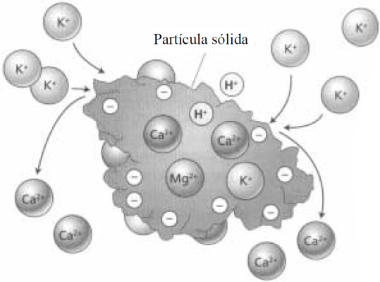
Em relação ao princípio da troca catiônica na superfície de solo, é CORRETO afirmar:
a) A fertilidade desse solo será maior quando se tem uma baixa capacidade de troca catiônica devido a uma baixa percentagem de saturação dos íons Ca²⁺, Mg²⁺, K⁺, NH₄⁺.
b) Os íons minerais como nitratos, NO₃–, e cloretos, Cl–, tendem a ser repelidos pela carga negativa na superfície do solo e permanecem dissolvidos na solução do solo.
c) Um solo que apresenta uma alta capacidade de troca catiônica possui menor reserva de nutrientes minerais.
d) O ânion sulfato (SO₄^{2–}), na presença do cátion Ca²⁺, forma o gesso (CaSO₄), o que facilita a mobilidade desse ânion no solo.
26 - (IFSP) Todos os países signatários da Convenção sobre Mudança do Clima (Kyoto, 1997) assumiram o compromisso de elaborar e atualizar, periodicamente, inventários nacionais de emissões e remoções antrópicas de gases de efeito estufa, classificados por suas fontes. Pelo Brasil ficou estabelecido que fizesse a contabilização dos principais gases estufa e as providências tomadas ou previstas para programar ações relativas, elaborando um inventário da situação brasileira.
Sobre este inventário foram feitas algumas considerações abaixo para serem analisadas.
I. A matriz energética brasileira é baseada de forma majoritária na fonte hidrelétrica, portanto não se configurando em fonte de emissora de gás carbônico (CO₂.).
II. As emissões de CO₂ no Brasil devem-se às mudanças do uso da terra, 75% de todas as emissões registradas no País, sendo as atividades ligadas ao desmatamento e às queimadas as maiores responsáveis por estes números.
III. As emissões nacionais de metano (CH₄), óxido nitroso (NO₂), hidrocarbonetos (HFC), perfluorcarbonos (PFC), hexafluoretos de enxofre (SF₆) e muitos outros gases de efeito estufa influenciam as reações químicas que ocorrem na troposfera.
IV. As emissões de CO₂ resultantes do uso de combustíveis fósseis e também nos processos industriais da produção de cimento, cal, amônia, alumínio e incineração de lixo, são mais elevadas nos países desenvolvidos comparando-se às do Brasil.
Está(ão) correto(s) o que se afirma em:
a) apenas I e III.
b) todas as considerações.
c) apenas II e IV.
d) apenas II e III.
e) apenas II, III, IV.
27 - (UFU MG)
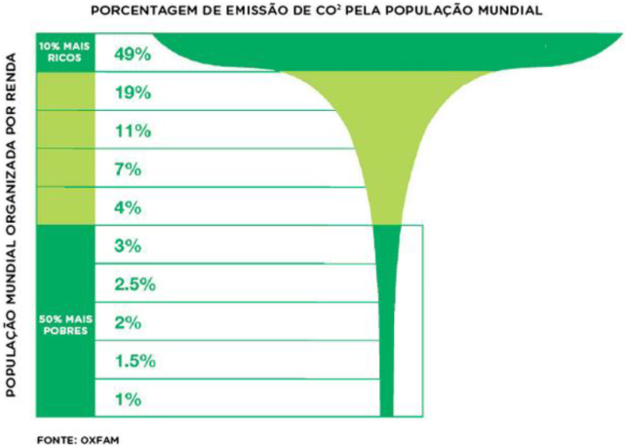
O gráfico, presente no Relatório de 2015 da OXFAM (Oxford Committee for Famine Relief - Comitê de Oxford de Combate à Fome), demonstra que a parcela dos 10% mais ricos da população mundial é responsável por 49% da emissão individual do gás carbônico (CO₂).
Esse gás
a) tem pouca relação com o processo de industrialização dos países mais ricos, pois sua emissão ocorre essencialmente pelo consumo individual.
b) por absorver a energia irradiada do sol, forma uma espécie de "cobertor térmico" em torno do planeta, impedindo que o calor volte para o espaço.
c) é importante para gerar um efeito estufa, caracterizado pela elevação intensa de sua concentração, que tem contribuído para manter a temperatura do planeta em condições ideais.
d) equilibra o sistema climático da Terra, e o aumento de sua concentração atmosférica afeta, principalmente, a parcela dos 10% mais ricos do mundo.
28 - (UNICAMP SP) A figura abaixo apresenta três ilustrações cômicas que remetem a interferências antropogênicas no meio ambiente, que podem levar a consequências trágicas que inviabilizariam a continuidade de vida na Terra.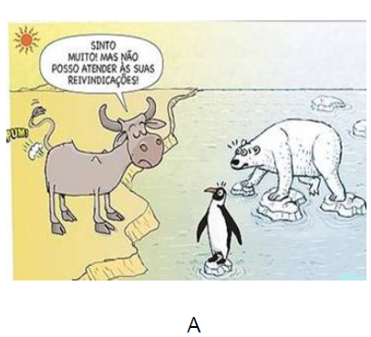 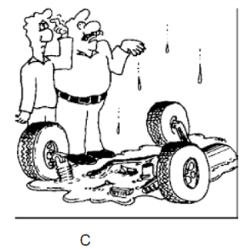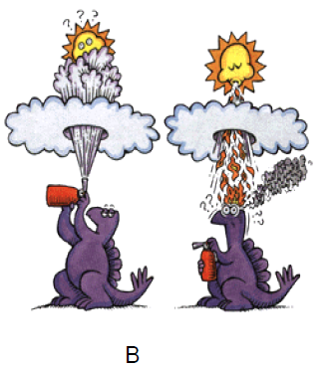
a) Dê o nome do problema ambiental enfatizado em cada uma das situações A, B e C, retratadas na figura.
b) Dos problemas ambientais apontados na figura, identifique o que está, atualmente, mais em evidência e indique uma possível solução para minimizá-lo.

29 - (UCB DF) Um dos fenômenos ambientais que atualmente atraem especial atenção de cientistas, ambientalistas, autoridades regionais e internacionais é o aquecimento global. Nesse contexto, são grandes as controvérsias acerca das causas e dos possíveis efeitos do aumento da temperatura ambiental. A causa mais discutida seria a emissão expressiva de gases de efeito estufa, tal como o dióxido de carbono, produto da combustão de combustíveis de origem orgânica. Já em relação aos efeitos do aumento de temperatura, tem-se apontado o aumento da frequência de episódios de tempestades, degelos, furacões, entre outros fenômenos do ambiente. Com relação a esse tema e à química envolvida no ambiente, julgue os itens a seguir.
00. A combustão de biocombustíveis como o etanol e o biodiesel não produz dióxido de carbono, por isso esses combustíveis são ambientalmente amigáveis.
01. O efeito estufa é o processo de retenção de energia na atmosfera, o qual produz aumento de temperatura ambiente. O efeito estufa é um processo nocivo à biosfera.
02. Caso se considere uma geleira formada somente pela substância água, tem-se que o degelo dessa geleira acontece pela absorção de energia do ambiente, mas a temperatura não varia enquanto ocorre o processo de fusão.
03. A gasolina é uma substância derivada da destilação fracionada do petróleo.
04. O gelo é um material que possui densidade menor que a da água líquida. Assim, verifica-se que, em um sistema bifásico (água líquida + água sólida), parte do gelo permanece acima da superfície da água, o que acontece, por exemplo, com os icebergs.
30 - (FUVEST SP) Nas águas das represas de regiões agrícolas, o aumento da concentração de íons nitrato, provenientes de sais contidos em fertilizantes, pode levar ao fenômeno da eutrofização. Tal fenômeno provoca a morte de peixes e de outros organismos aquáticos, alimentando um ciclo de degradação da qualidade da água.
a) Explique a relação entre o aumento da concentração de íons nitrato, a eutrofização e a diminuição de oxigênio dissolvido na água.
b) Considere um material compostado com teor de nitrogênio de 5% em massa e o nitrato de amônio (NH₄NO₃), que é um fertilizante muito utilizado na agricultura convencional. Se forem utilizadas massas iguais de cada um desses dois fertilizantes, qual deles fornecerá maior teor de nitrogênio por hectare de solo? Mostre os cálculos.
Dados: Massa molar (g/mol)
H ....... 1
N ....... 14
O ....... 16

